Mitgliederversammlung Chaosvermittlung e. V. 2024

- Begrüßung
1.1. Begrüßung durch den Vorstand
Begrüßung durch Versammlungsleiter*in Sandra Schindler
Protollführer*in: Sandra Schindler
Zeit: 12.02.2023 19:17 Uhr
Ort: Die Versammlung findet online statt, eingeladen waren nur Vereinsmitglieder, denen die URL und ein Zugangscode zugeschickt wurden. https://bbb.binary-kitchen.de/b/ver-7h8-lwr-ki7
1.2. Eröffnung der Versammlung
1.3. Ernennen des Protokollführers
Sandra Schindler (ehem. Schweighart) führt Protokoll
- Formalia
2.1. Feststellung der ordnungsgemäßen Ladung
6 Teilnehmende:
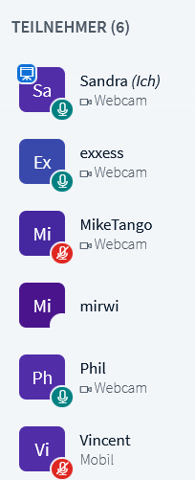

2.2. Feststellung der Beschlussfähigkeit
Die ordnungsgemäße Einladung und Beschlussfähigkeit wurde festgestellt

2.3. Genehmigung der Tagesordnung
Es wurden vorab keine weiteren Anträge eingereicht.
- Berichte
3.1. Bericht des Vorstandes
Bericht durch Phil:
2024 nur 2 Events: EasterHegg und GPN
Auf der GPN wurde das Equipment eines Vereinsmitglieds verwendet und in dem Zuge gemeinsam restauriert.
Problem ist, dass wir mittelfristig das derzeitige Lager beim Vater von Phil nicht mehr nutzen können. In diesem Zuge muss entschieden werden, welches Equipment der Verein noch behalten wird. Beispielsweise angefangene Projekte und mehrfach vorhandenes Equipment.
Alternativlösung https://www.freiraum-lager.de/
Im Fablab in Nürnberg steht noch eine Gitterbox mit Inhalten der Chaosvermittlung e. V., das gewünscht wurde, dass es aus dem Fablab transportiert wird. Genauere Informationen wären wichtig, damit der Transport und die Lagerung organisiert werden können. Plan für Abholung in Nürnberg: 2025
Bericht von Christian:
Ein Lagercontainer soll organisiert werden, der von bis zu 4 befreundeten Vereinen gemeinsam genutzt werden könnte (binary kitchen e. V., Chaosvermittlung e. V. und hinterVVoidler e. V., freifunk e. V. ). Abklärung durch hauptverantwortlichen Verein binary kitchen e. V. erfolgt demnächst.
Mitgliederversammlung 2023 fand nur mit 2 Beteiligten statt.
3.2. Bericht des Kassiers
Schatzmeister Christian Staudte stellt den Finanzbericht 2023 vor, da der Jahresabschluss 2024 noch nicht erfolgt ist.
Einnahmen: 814€ via Mitgliedsbeiträge
Ausgaben: 203,03€
Kosten für Serverbetrieb, Hänger, Kontoführungsgebühren etc.
Plus von 610€

Schatzmeister Christian Staudte gibt einen Vorabbericht des noch unvollständigen Finanzberichts 2024.
Bislang Einnahmen durch Mitgliedsbeiträge: 590€
Weitere Einnahmen und Ausgaben durch Betrieb des Getränkeverkaufs bei der EasterHegg 2024 in Regensburg.
Nicht alle Mitglieder zahlen ihre Mitgliedsbeiträge regelmäßig. Sandra wird die freundliche Erinnerung der Mitglieder übernehmen.

Kontostand aktuell bei ~6.000€, da aber noch ein paar Ausgaben in 2024 anstehen, ist mit einem ungefähren Kontostand von ~2.000€ sein zum Ende des Jahres 2024
3.3. Bericht des Kassenprüfers
nicht nötig, da kein Kassenprüfer im Verein.
- Entlastung des Vorstandes
Abstimmung im Besprechungschat der Versammlung per Zeichen: +(Zustimmung), 0 (Enthaltung), - (Gegenstimme)
Der Entlastung des Schatzmeisters und des Vorstands wurde einstimmig zugestimmt.
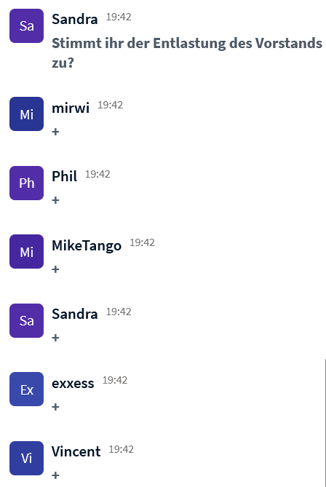
- Anträge
es sind keine Anträge eingegangen und wurden keine weiteren während der Versammlung vorgebracht worden.
6. Sonstiges
Mikrophone und Höhrkapseln können als Vorrat für Reparaturen und Restaurierungen besorgt werden, da sie häufig gebraucht werden.
Ausblick 2025:
* geplantes Event: WHY2025 8.-12. August 2025
* eine Reparatursession gemeinsam mit Aussortieren sollte davor eingeplant werden an einem Samstag. 2 Termine blockieren: 26.04.2025-27.04.2025

Damit ist die MV für 2024 erfolgreich abgeschlossen. Danke an alle Teilnehmenden.

